12.01.2021 | город Новосибирск

ЗАКЛЮЧЕНИЕ
о результатах общественных обсуждений по проекту решения о предоставлении разрешения на условно разрешенный вид использования земельного участка и объекта капитального строительства Шлосберг М. В. (далее – проект)

В целях соблюдения права человека на благоприятные условия жизнедеятельности, прав и законных интересов правообладателей земельных участков и объектов капитального строительства города Новосибирска по проектам решений о предоставлении разрешений на условно разрешенный вид использования земельного участка и объекта капитального строительства, на основании постановления мэрии города Новосибирска от 16.12.2020 № 4030 «О проведении общественных обсуждений по проектам решений о предоставлении разрешений на условно разрешенный вид использования земельного участка и объекта капитального строительства» проведены общественные обсуждения по проекту:
«Шлосберг М. В. на условно разрешенный вид использования земельного участка с кадастровым номером 54:35:091895:1583 площадью 8609 кв. м по адресу: Российская Федерация, Новосибирская область, город Новосибирск, ул. Гидромонтажная, 53 и объекта капитального строительства (зона застройки жилыми домами смешанной этажности (Ж-1), подзона застройки жилыми домами смешанной этажности различной плотности застройки (Ж-1.1)) – «деловое управление (4.1) – объекты управленческой деятельности, не связанной с государственным или муниципальным управлением и оказанием услуг; объекты для обеспечения совершения сделок, не требующих передачи товара в момент их совершения между организациями, в том числе биржевая деятельность (за исключением банковской и страховой деятельности)», «банковская и страховая деятельность (4.5) – объекты для размещения организаций, оказывающих банковские и страховые услуги».».
Начало общественных обсуждений принято с даты опубликования оповещения о начале общественных обсуждений по проекту решения в Бюллетене органов местного самоуправления города Новосибирска № 57 от 17.12.2020, размещения в официальном сетевом издании «Официальный интернет-портал правовой информации города Новосибирска» и размещения на официальном сайте города Новосибирска в информационно-телекоммуникационной сети «Интернет» по адресу: http://novo-sibirsk.ru, http://новосибирск.рф/ – 17.12.2020.
В общественных обсуждениях по проекту решения приняли участие 41 человек.
Заключение о результатах общественных обсуждений по проекту подготовлено на основании протокола № 13-2020 УРВ от 11.01.2021.
Внесенные предложения и замечания участников общественных обсуждений по проекту решения, экспертов общественных обсуждений, а также аргументированные рекомендации комиссии по подготовке проекта правил землепользования и застройки города Новосибирска о целесообразности или нецелесообразности учета внесенных предложений и замечаний приведены в приложении к настоящему заключению.

По результатам проведения общественных обсуждений по проекту сделано следующее заключение:
1. Считать состоявшимися общественные обсуждения по проекту.
2. Процедура проведения общественных обсуждений по проекту осуществлена в соответствии с Градостроительным кодексом Российской Федерации, Федеральным законом от 06.10.2003 № 131-ФЗ «Об общих принципах организации местного самоуправления в Российской Федерации», решением Совета депутатов города Новосибирска от 24.06.2009 № 1288 «О Правилах землепользования и застройки города Новосибирска» и решением Совета депутатов города Новосибирска от 20.06.2018 № 640 «О порядке организации и проведения в городе Новосибирске общественных обсуждений и публичных слушаний в соответствии с законодательством о градостроительной деятельности».
3. Отказать Шлосберг М. В. в предоставлении разрешения на условно разрешенный вид использования земельного участка с кадастровым номером 54:35:091895:1583 площадью 8609 кв. м по адресу: Российская Федерация, Новосибирская область, город Новосибирск, ул. Гидромонтажная, 53 и объекта капитального строительства (зона застройки жилыми домами смешанной этажности (Ж-1), подзона застройки жилыми домами смешанной этажности различной плотности застройки (Ж-1.1)) – «деловое управление (4.1) – объекты управленческой деятельности, не связанной с государственным или муниципальным управлением и оказанием услуг; объекты для обеспечения совершения сделок, не требующих передачи товара в момент их совершения между организациями, в том числе биржевая деятельность (за исключением банковской и страховой деятельности)», «банковская и страховая деятельность (4.5) – объекты для размещения организаций, оказывающих банковские и страховые услуги» на основании части 11.1 статьи 39 Градостроительного кодекса Российской Федерации.
Заместитель председателя комиссии по подготовке проекта правил землепользования и застройки города Новосибирска | Е. В. Позднякова
Секретарь комиссии по подготовке проекта правил землепользования и застройки города Новосибирска | Н. М. Морозкова

Приложение к заключению о результатах общественных обсуждений по проекту решения о предоставлении разрешения на условно разрешенный вид использования земельного участка и объекта капитального строительства Шлосберг М. В.

Внесенные предложения и замечания участников общественных обсуждений по проекту решения о предоставлении разрешения на условно разрешенный вид использования земельного участка и объекта капитального строительства Шлосберг М. В. (далее – проект), экспертов общественных обсуждений, а также аргументированные рекомендации комиссии по подготовке проекта правил землепользования и застройки города Новосибирска (далее – комиссия) о целесообразности или нецелесообразности учета внесенных предложений и замечаний

№ п. | Сведения о внесенных предложениях и замечаниях | Содержание предложений и замечаний | Аргументированные рекомендации комиссии о целесообразности или нецелесообразности учета внесенных предложений и замечаний

1 | 2 | 3 | 4
1 | Регистрационный номер – 1, порядковый номер пункта – 13,  инициатор – эксперт;  регистрационный номер – 2, порядковый номер пункта – 13,  инициатор – эксперт; | Отказать в предоставлении разрешения | Учет предложений целесообразен на основании части 11.1 статьи 39 Градостроительного кодекса Российской Федерации.
2 | инициатор – участник общественных обсуждений 13.1 | Отличное предложение. Полностью поддерживаю! | Учет предложений нецелесообразен на основании части 11.1 статьи 39 Градостроительного кодекса Российской Федерации.
3 | инициатор – участник общественных обсуждений 13.2 | Хочу поддержать данный проект Я за деловой центр | Учет предложений нецелесообразен на основании части 11.1 статьи 39 Градостроительного кодекса Российской Федерации.
4 | инициатор – участник общественных обсуждений 13.3 | Полностью поддерживаю проект! Деловой центр ОбьГЭСу! | Учет предложений нецелесообразен на основании части 11.1 статьи 39 Градостроительного кодекса Российской Федерации.
5 | инициатор – участник общественных обсуждений 13.4 | Отлично  Поддерживаю | Учет предложений нецелесообразен на основании части 11.1 статьи 39 Градостроительного кодекса Российской Федерации.
6 | инициатор – участник общественных обсуждений 13.5 | Голосую "за" | Учет предложений нецелесообразен на основании части 11.1 статьи 39 Градостроительного кодекса Российской Федерации.
7 | инициатор – участник общественных обсуждений 13.6 | Конечно ЗА! Как нам может это помешать? | Учет предложений нецелесообразен на основании части 11.1 статьи 39 Градостроительного кодекса Российской Федерации.
8 | инициатор – участник общественных обсуждений 13.7 | Если будет деловой центр, я только За | Учет предложений нецелесообразен на основании части 11.1 статьи 39 Градостроительного кодекса Российской Федерации.
9 | инициатор – участник общественных обсуждений 13.8 | Я - ЗА! | Учет предложений нецелесообразен на основании части 11.1 статьи 39 Градостроительного кодекса Российской Федерации.
10 | инициатор – участник общественных обсуждений 13.9 | Почему бы и нет. Наоборот хорошо, что Советский район развивается | Учет предложений нецелесообразен на основании части 11.1 статьи 39 Градостроительного кодекса Российской Федерации.
11 | инициатор – участник общественных обсуждений 13.10 | Голосую "За" | Учет предложений нецелесообразен на основании части 11.1 статьи 39 Градостроительного кодекса Российской Федерации.
12 | инициатор – участник общественных обсуждений 13.11 | Отлично,что на ГЭСЕ откроется деловой центр и он начинает развиваться. | Учет предложений нецелесообразен на основании части 11.1 статьи 39 Градостроительного кодекса Российской Федерации.
13 | инициатор – участник общественных обсуждений 13.12 | Отлично!! Наконец-то, деловой центр на ОбъГэсе! Конечно нужен!! | Учет предложений нецелесообразен на основании части 11.1 статьи 39 Градостроительного кодекса Российской Федерации.
14 | инициатор – участник общественных обсуждений 13.13 | Конечно надо строить | Учет предложений нецелесообразен на основании части 11.1 статьи 39 Градостроительного кодекса Российской Федерации.
15 | инициатор – участник общественных обсуждений 13.14 | Отлично! Я за! | Учет предложений нецелесообразен на основании части 11.1 статьи 39 Градостроительного кодекса Российской Федерации.
16 | инициатор – участник общественных обсуждений 13.15 | За предоставление Шлосберг М. В. разрешения на условно разрешенный вид использования земельного участка с кадастровым номером 54:35:091895:1583 площадью 8609 кв. м | Учет предложений нецелесообразен на основании части 11.1 статьи 39 Градостроительного кодекса Российской Федерации.
17 | инициатор – участник общественных обсуждений 13.16 | То что нужно нашему Обьгэсу А если еще и МФЦ построят, то вообще КРАСОТА! | Учет предложений нецелесообразен на основании части 11.1 статьи 39 Градостроительного кодекса Российской Федерации.
18 | инициатор – участник общественных обсуждений 13.17 | Голосую "Против"!Это не тот объект, которым будет можно что-либо развивать. Деловые центры уже есть в поселке ОбьГЭС, причем не в единичном экземпляре. | Учет предложений целесообразен на основании части 11.1 статьи 39 Градостроительного кодекса Российской Федерации.
19 | инициатор – участник общественных обсуждений 13.18 | На этом участке высоковольтные ЛЭП. Зачем подвергать опасности людей? Парк или сквер - намного лучше. Надоели уродливые киоски и ТЦ. | Учет предложений целесообразен на основании части 11.1 статьи 39 Градостроительного кодекса Российской Федерации.
20 | инициатор – участник общественных обсуждений 13.19 | Конечно, нам нужен деловой центр на ОбъГэсе!!! | Учет предложений нецелесообразен на основании части 11.1 статьи 39 Градостроительного кодекса Российской Федерации.
21 | инициатор – участник общественных обсуждений 13.20 | Конечно ЗА! Надо развивать наш район! | Учет предложений нецелесообразен на основании части 11.1 статьи 39 Градостроительного кодекса Российской Федерации.
22 | инициатор – участник общественных обсуждений 13.21 | Конечно же да! Я - ЗА строительство двумя руками! | Учет предложений нецелесообразен на основании части 11.1 статьи 39 Градостроительного кодекса Российской Федерации.
23 | инициатор – участник общественных обсуждений 13.22 | На участке проходит высоковольтная сеть, строить там нельзя согласно нормативов. В связи с этим перезонирование считаю бессмысленным. Кроме того, часть существующих строений рынка признаны самовольными, и владелец должен будет их снести.  Считаю, что следует в перезонировании отказать. | Учет предложений целесообразен на основании части 11.1 статьи 39 Градостроительного кодекса Российской Федерации.
24 | инициатор – участник общественных обсуждений 13.23 | Сколько можно этого бизнеса! Производство надо строить, а не ларьки с торговыми центрами. Я против! Лучше сквер! | Учет предложений целесообразен на основании части 11.1 статьи 39 Градостроительного кодекса Российской Федерации.
25 | инициатор – участник общественных обсуждений 13.24 | Отлично поддерживаю для развития Гэса это хорошо!!! | Учет предложений нецелесообразен на основании части 11.1 статьи 39 Градостроительного кодекса Российской Федерации.
26 | инициатор – участник общественных обсуждений 13.25 | Опять бизнес - читай торговля и перепродажа (спекуляция)? Сколько можно!!!??? Производство нужно восстанавливать! Плюс к этому, участок находится под высоковольтной линией электропередачи. На сколько мне известно из СМИ - существующие строения рынка признаны незаконными и нарушают нормативы. Как вариант можно сделать, наверно, только площадку для выгула и дрессировки собак. Получится площадка нормальных размеров и в отдалённом месте от жилья! | Учет предложений целесообразен на основании части 11.1 статьи 39 Градостроительного кодекса Российской Федерации.
27 | инициатор – участник общественных обсуждений 13.26 | Полностью поддерживаю! Очень хорошая инициатива | Учет предложений нецелесообразен на основании части 11.1 статьи 39 Градостроительного кодекса Российской Федерации.
28 | инициатор – участник общественных обсуждений 13.27 | Поддерживаю, за деловой центр | Учет предложений нецелесообразен на основании части 11.1 статьи 39 Градостроительного кодекса Российской Федерации.
29 | инициатор – участник общественных обсуждений 13.28 | Полностью поддерживаю!!! | Учет предложений нецелесообразен на основании части 11.1 статьи 39 Градостроительного кодекса Российской Федерации.
30 | инициатор – участник общественных обсуждений 13.29 | Для развития района как раз таки и нужен деловой центр!!!! | Учет предложений нецелесообразен на основании части 11.1 статьи 39 Градостроительного кодекса Российской Федерации.
31 | инициатор – участник общественных обсуждений 13.30 | Поддерживаю предложение по использованию в данной градостроительной зоне участка с линией ЛЭП. Это рационально, улучшит обеспеченность жителей левобережья Советского района "благами цивилизации" за счет некомфортного для многих видов использования зоны -- тем самым сэкономит участки территории. | Учет предложений нецелесообразен на основании части 11.1 статьи 39 Градостроительного кодекса Российской Федерации.
32 | инициатор – участник общественных обсуждений 13.1.1 – 13.1.6 | 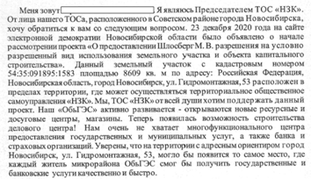 | Учет предложений целесообразен на основании части 11.1 статьи 39 Градостроительного кодекса Российской Федерации.
33 | инициатор – участник общественных обсуждений 13.1.1.1 – 13.1.1.5 | 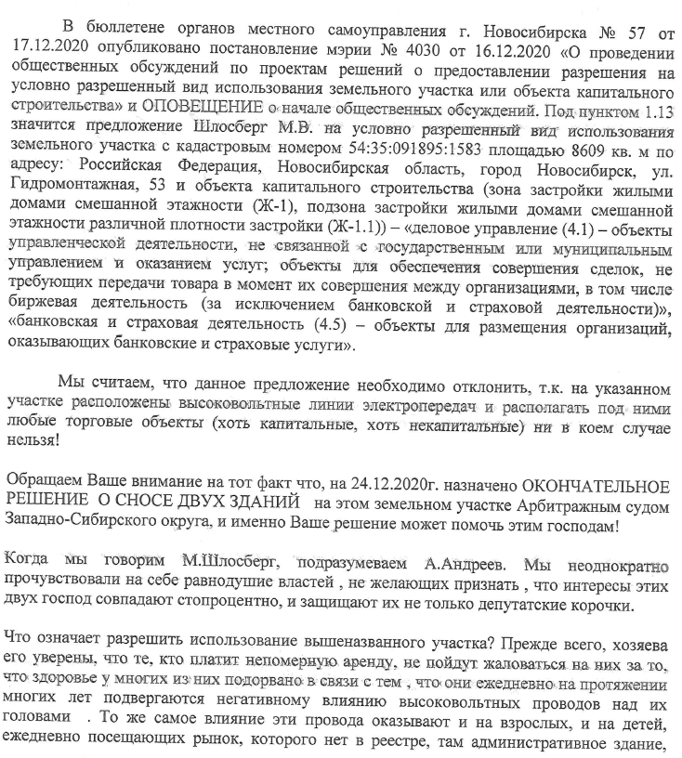  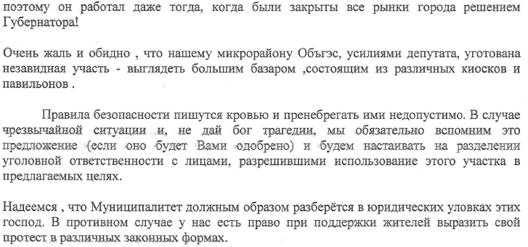 | Учет предложений нецелесообразен на основании части 11.1 статьи 39 Градостроительного кодекса Российской Федерации.
____________

